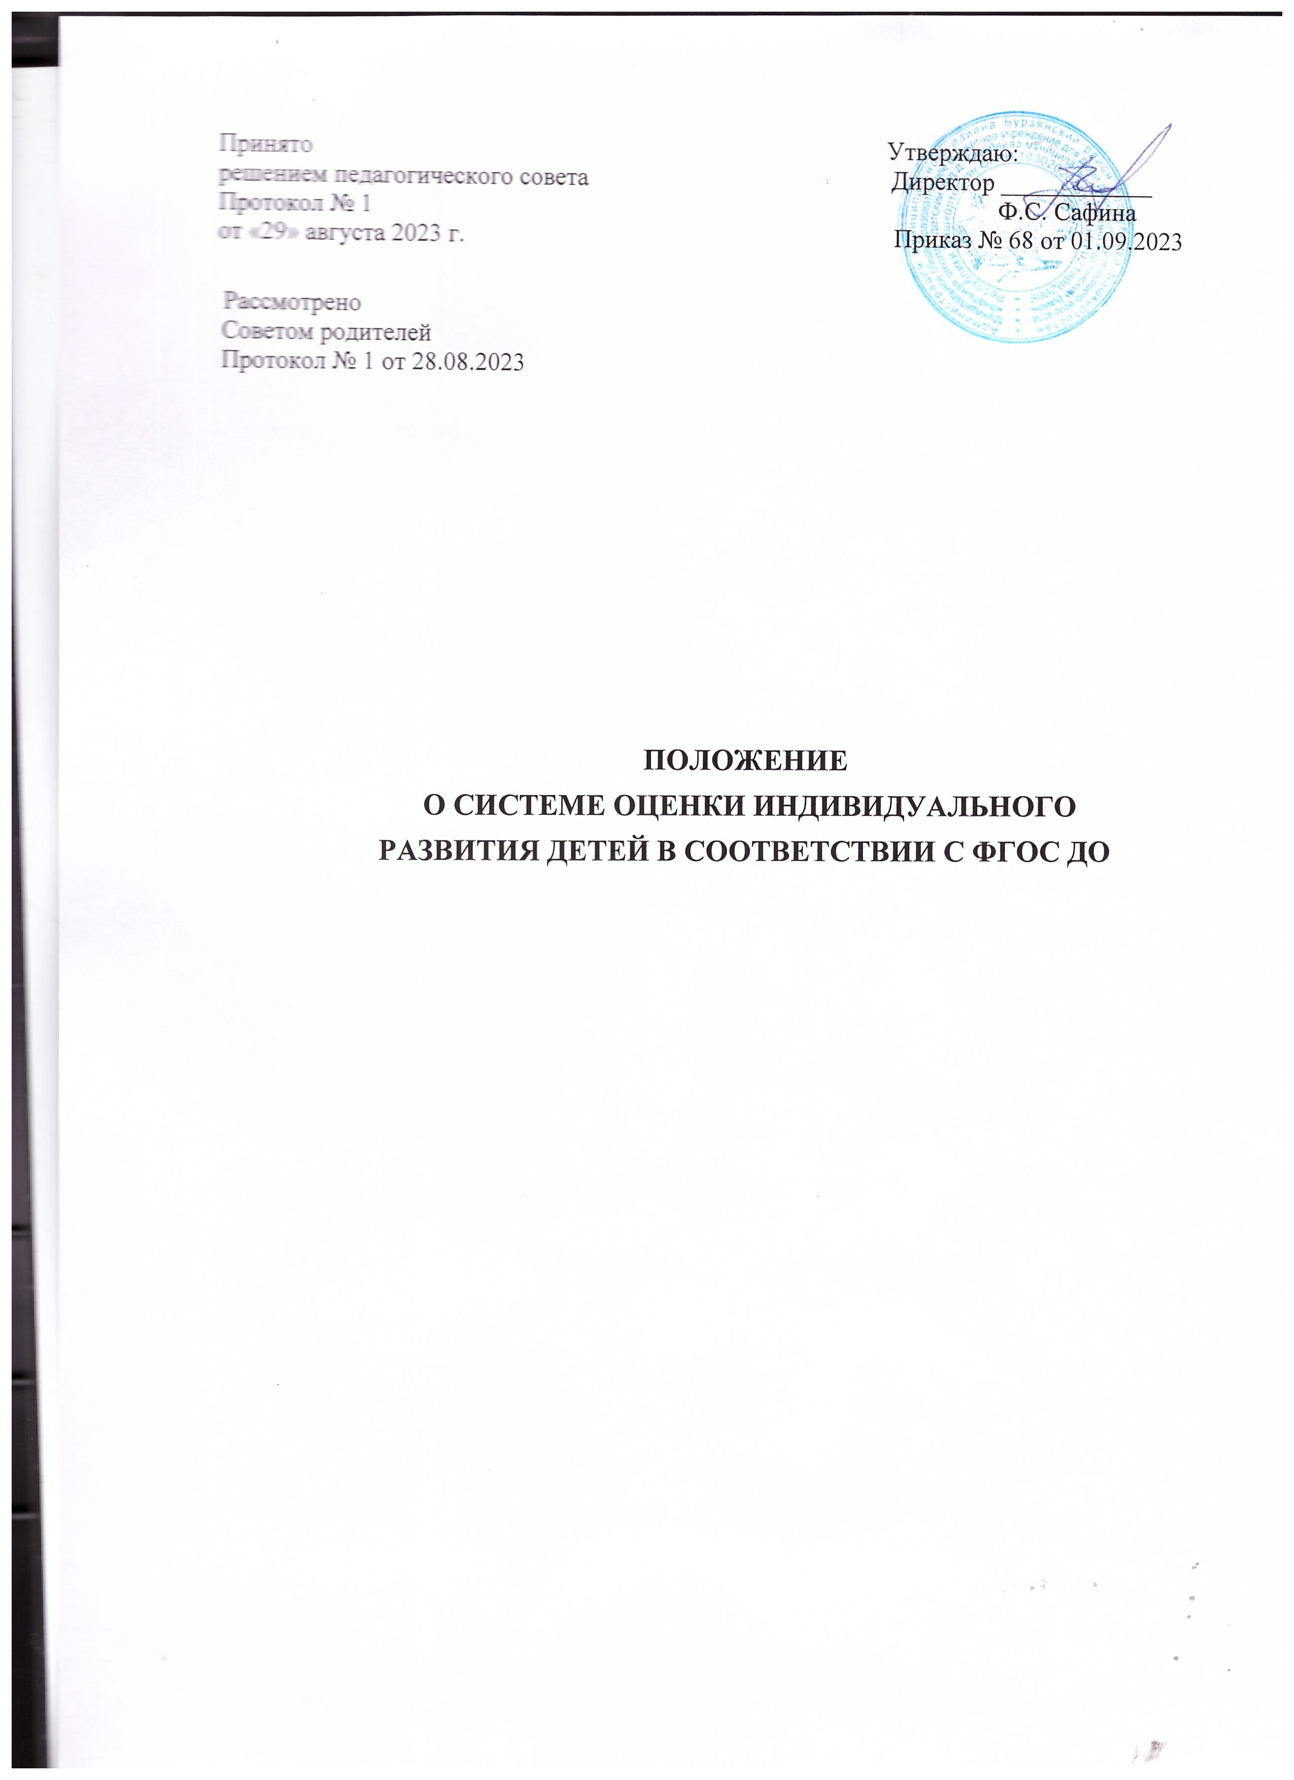

1.ОБЩИЕ ПОЛОЖЕНИЯ

1.1. Настоящее Положение о системе оценки индивидуального развития детей (далее - Положение) разработано для дошколной группы МОБУ НШ-ДС д.Киекбаево (далее – ДОО) в соответствии с нормативными правовыми документами Российской Федерации:
- Федеральным законом «Об образовании в Российской Федерации» от 29.12.2012 № 273;
- Приказом Минобрнауки России от 17.10.2013 №1155 «Об утверждении федерального государственного образовательного стандарта дошкольного образования» (далее – ФГОС ДО);
- Приказом Минобрнауки России от 30.08.2013 г. №1014 «Об утверждении порядка организации и осуществления образовательной деятельности по основным общеобразовательным программам дошкольного образования»;
- Порядком организации и осуществления образовательной деятельности по основным общеобразовательным программам - образовательным программам дошкольного образования, утвержденного приказом Министерства образования и науки Российской Федерации № 373 от 31 июля 2020 г.
- Приказ Минпросвещения России от 25.11.2022 N 1028 "Об утверждении федеральной образовательной программы дошкольного образования" (Зарегистрировано в Минюсте России 28.12.2022 N 71847) В соответствии с частью 6.5 статьи 12 Федерального закона от 29 декабря 2012 г.
- Уставом ДОО.
1.2. Положение определяет цели, задачи, принципы системы оценки индивидуального развития детей в соответствии с ФГОС ДО (далее – система оценки), ее организационную и функциональную структуру, реализацию (содержание процедур контроля и экспертной оценки индивидуального развития детей в соответствии с ФГОС ДО), а также, общественное участие в оценке и контроле индивидуального развития детей.
1.3. Действие настоящего Положения распространяется на участников образовательного процесса: педагогических работников, участвующих в реализации образовательных отношений ДОО и родителей (законных представителей) детей.
1..4. В условиях ДОО оценка индивидуального развития детей осуществляется во всех возрастных группах по следующим направлениям развития и образования детей (в соответствии с ФГОС ДО):
- социально-коммуникативное развитие;
- познавательное развитие;
- речевое развитие;
- художественно-эстетическое развитие;
- физическое развитие.
1.5. Возрастные характеристики достижений ребенка к 3-м годам и на этапе завершения уровня дошкольного образования представлены в виде целевых ориентиров дошкольного образования (в соответствии с ФГОС ДО).
1.6. Результаты используются исключительно для решения следующих образовательных задач:
- индивидуальной работы по воспитанию и образованию каждого ребенка;
- оптимизации работы с группой детей.
1.7. Положение определяет права, обязанности и ответственность участников образовательных отношений в ходе проведения процедуры оценки индивидуального развития детей – педагогической диагностики. Педагогическая диагностика развития ребенка используется как профессиональный инструмент педагога с целью получения обратной связи от собственных педагогических действий и планирования дальнейшей индивидуальной работы с детьми по ОП ДО.
1.10. Срок действия Положения не ограничен. Данное Положение действует до принятия нового.

2. ЦЕЛЬ, ЗАДАЧИ, ФУНКЦИИ И ПРИНЦИПЫ СИСТЕМЫ ОЦЕНКИ ИНДИВИДУАЛЬНОГО РАЗВИТИЯ ВОСПИТАННИКОВ В СООТВЕТСТВИИ С ФГОС ДО

2.1. Цель системы оценки индивидуального развития детей – определение индивидуального образовательного маршрута ребенка, выявление результативности образовательного процесса, лежащего в основе планирования педагогического проектирования. Такая оценка проводится педагогическим работником в рамках педагогической диагностики.
2.2. Задачи:
2.2.1. Индивидуализация образования (может предполагать поддержку ребенка, построение его образовательной траектории или коррекцию его развития в рамках профессиональной компетенции педагога).
2.2.2. Оптимизация работы с группой детей.
  - Функции системы оценки индивидуального развития детей:
2.3.1. Определение объекта системы оценки индивидуального развития детей, установление параметров. Подбор, адаптация, разработка, систематизация нормативно-диагностических материалов, методов контроля.
2.3.2. Сбор, обработка и анализ информации по различным аспектам образовательного процесса.
2.3.3. Принятие решения об изменении образовательной деятельности, разработка и реализация индивидуальных маршрутов психолого-педагогического сопровождения детей.
2.4. Принципы системы оценки индивидуального развития детей:
- принцип объективности, достоверности, полноты и системности информации об оценке индивидуального развития детей;
- принцип открытости, прозрачности процедуры оценки индивидуального развития детей;
- принцип соблюдения морально-этических норм при проведении процедур оценки индивидуального развития детей

3.ОРГАНИЗАЦИЯ ОЦЕНКИ ИНДИВИДУАЛЬНОГО РАЗВИТИЯ ВОСПИТАННИКОВ В СООТВЕТСТВИИ С ФГОС ДО

3.1. Оценка индивидуального развития детей может быть представлена в двух формах диагностики - педагогической и психологической.
3.2. Педагогическая диагностика (оценка индивидуального развития) связана с оценкой эффективности педагогических действий и лежащей в основе их дальнейшего планирования; направлена на определение наличия условий для развития ребѐнка в соответствии с его возрастными особенностями, возможностями и индивидуальными склонностями.
3.2.1.Педагогическая диагностика (оценка индивидуального развития) осуществляется в течение времени пребывания ребенка в ДОО, исключая время, отведенное на сон.
3.2.2. Оценка индивидуального развития воспитанников осуществляется в форме регулярных наблюдений педагога за активностью ребѐнка в спонтанной и специально организованной деятельности, игровой деятельности, организованной образовательной деятельности, бесед, анализа продуктов детской деятельности, специальных диагностических ситуаций, организуемых воспитателями всех возрастных групп .
3.2.3. Выявленные показатели развития каждого ребенка фиксируются воспитателем в сводных картах развития детей, ориентированных на представление информации об общей картине развития всех детей группы и о месте каждого ребенка в ней (форма карты определяется образовательной организацией самостоятельно), а так же в индивидуальную карту развития ребенка, утвержденную приказом заведующего ДОО, в которой отражается индивидуальная динамика и перспективы каждого ребѐнка. Фиксация показателей развития проводится два раза в год (в сентябре и мае):
- в начале года определяется зона образовательных потребностей каждого воспитанника: (высокому уровню соответствует зона повышенных образовательных потребностей, среднему уровню - зона базовых образовательных потребностей, низкому и низшему - зона риска);
- в конце учебного года делаются выводы о степени удовлетворения образовательных потребностей детей и о достижении положительной динамики самих образовательных потребностей.
3.2.4. Ведение сводных карт и индивидуальных карт развития ребенка осуществляется воспитателем группы на каждого воспитанника, начиная с
дошкольного возраста (3-х лет) на бумажном и (или) электронном носителях. В конце года карты распечатываются.
3.2.5. Процедура оценки индивидуального развития воспитанников связана с освоением воспитанниками ОП ДО и охватывает определенные направления развития и образования (образовательные области).
3.2.6. В качестве показателей оценки развития воспитанников используются показатели, разработанные образовательной организацией в соответствии с ФГОС ДО и на основе ОП ДО.
3.2.7. Фиксация показателей развития выражается в словесной (опосредованной) форме:
- не сформирован;
- находится в стадии становления;
- сформирован.
3.3. Психологическая диагностика индивидуального развития ребенка, проводится по мере необходимости квалифицированными специалистами (психологи и/или педагоги - психологи). Ее результаты используются для квалифицированной коррекции развития детей или для решения задач психологического сопровождения развития ребенка (группы детей).
Для участия ребенка в психологической диагностике в обязательном порядке требуется согласие его родителей (законных представителей).
3.4. Участники оценивания индивидуального развития детей:
- педагоги ДОО (воспитатели и специалисты);
- воспитанники ДОО;
- родители воспитанников.

4. ПРАВА И ОБЯЗАННОСТИ УЧАСТНИКОВ ОЦЕНИВАНИЯ ИНДИВИДУАЛЬНОГО РАЗВИТИЯ ДЕТЕЙ. ОТВЕТСТВЕННОСТЬ

4.1. Педагогические работники имеют право на проведение оценки индивидуального развития воспитанников в рамках педагогической диагностики, связанной с оценкой эффективности педагогических действий и лежащей в основе их дальнейшего планирования.
4.2. Родители (законные представители) воспитанников имеют право на ознакомление с содержанием образования, а также с индивидуальными особенностями развития только своего ребенка в рамках освоения образовательной программы дошкольного образования.
4.3. Педагогические работники обязаны:
- проводить оценку индивидуального развития воспитанников с утвержденной Положением периодичностью - 2 раза в год (в сентябре и мае текущего учебного года);
-вносить результаты педагогической диагностики в индивидуальные карты
детского развития и сводные листы освоения детьми образовательной программы по каждой возрастной группе на начало и конец учебного года;
- обеспечивать хранение диагностических данных по каждому ребенку на протяжении всего периода пребывания воспитанника ;
- обеспечивать право родителей (законных представителей) на ознакомление с ходом и содержанием образовательной деятельности, а также в индивидуальном порядке с диагностическими данными их ребенка;
- не разглашать личную информацию, полученную в процессе индивидуальной беседы с ребенком и его родителями (законными представителями);
4.4. Педагогические работники, осуществляющие образовательную деятельность воспитанников, несут ответственность в установленном законодательством Российской Федерации порядке за реализацию не в полном объеме образовательной программы дошкольного образования и качество образования воспитанников, а также персональную ответственность за осуществление учета индивидуального развития воспитанников своей группы и соблюдение конфиденциальности.

5. ДОКУМЕНТАЦИЯ И ОТЧЕТНОСТЬ

5.1. Индивидуальные карты развития воспитанников хранятся в группах до окончания периода пребывания воспитанников в ДОО. Данные, полученные в результате оценки индивидуального развития, являются профессиональными материалами педагога.
5.2. Сводные листы педагогической диагностики по воспитанникам группы хранятся в бумажном виде в группах до окончания периода пребывания воспитанников в ДОО.
5.3. Сводные листы педагогической диагностики, не содержащие индивидуальных сведений по воспитанникам, хранятся в бумажном и (или) электронном виде в методическом кабинете 5 лет.
5.4. Формы учета индивидуального развития воспитанников утверждаются отдельным приказом заведующего ДОО и могут быть изменены в соответствии с изменениями в законодательстве, а также ОП ДО и Устава ДОО.
5. 5. Отчетность
5.5.1 Оценка результатов педагогической диагностики обобщается в конце учебного года с целью анализа и планирования содержания образовательной
деятельности на следующий год.
5.5.2. Анализ результатов педагогической диагностики является основой
для прогнозирования перспектив развития каждого ребенка и группы в целом.
5.3. Данные, полученные в результате оценки индивидуального развития, являются профессиональными материалами педагога.

6. КОНТРОЛЬ

6.1. Контроль проведения оценки индивидуального развития воспитанников
осуществляется старшим воспитателем посредством следующих форм:
- проведение текущего контроля;
- организация тематического контроля;
- проведение оперативного контроля;
- посещение непрерывной образовательной деятельности, наблюдение
за организацией режимных моментов и других видов деятельности;
- проверка документации.

